ROSARIO GIULIANI QUARTET feat. DADO MORONI
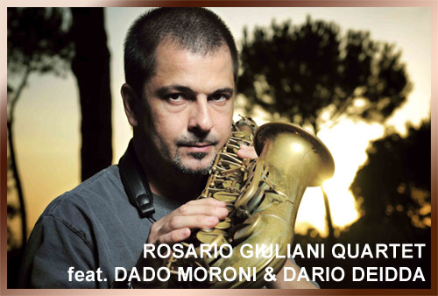

Rosario Giuliani - sax alto, Dado Moroni – piano, Dario Deidda – basso, Marco Valeri – batteria.

Il suono, le note, le frasi, il ritmo, il colore, il timbro e l’impronta. Prima e sopra a tutto il resto. Croce e delizia di tanti musicisti figli degli anni novanta, la ricerca sullo strumento si è molto trasformata nell’estetica di Rosario Giuliani, divenendo una delle molte coordinate qualificanti della sua poetica, rimanendo elemento fondamentale ma non esclusivo. La tecnica – lui che da tanti anni ha dimostrato di saper governare e possedere il sassofono, conquistarlo come una donna, con romanticismo e un po’ di sfrontatezza – è ora al servizio dell’insieme.

Un insieme che suona come un’opera corale.
L’entusiasmo governa lo scandire dei brani, una sorta di risignificazione di antichi segni, mai perfettamente identificabili perché non riproposti in serie e mai in copia carbone. Elemento, questo, che contraddistingue anche le proposizioni dei pochi standard e dei brani noti che affiancano gli orginali: vedi Lennie’s Pennies del fu grande Tristano, 74 Miles Away del pugile Zawinul, tutti significativamente modificati nella genetica.

Rosario utilizza fogli strappati da libri di vecchia fattura, matrici e stampe originali si intravedono in controluce ma non sono mai riconducibili a questo o quello stile, vuoi l’arrangiamento, vuoi il contesto, vuoi l’esecuzione. Tutto è vecchio e tutto è nuovo: non importa, Rosario ha capito che non si può inventare molto oggi, bisogna imparare a posizionare lo sguardo nella prospettiva più adatta, scegliere il tempo giusto, aggiustare il proprio linguaggio e pensare con la testa del poeta che diceva: l’arte non consiste nel
rappresentare cose nuove, ma nel rappresentarle con novità.

Rosario Giuliani Bio

Il y avait des partitions et j'ai pris un plaisir immense à les interpréter. A Terracina, le jazz n'existait pas. Mais il y a une vraie scène en Italie. Chez nous, la culture musicale est forte. On entretient avec elle des rapports intenses. Le folklore qui tient une grande place, sert d'initiation à l'art en générale et plus particulièrement à la musique." Questo pensiero, sintetico ma efficace, rilasciato durante una intervista ad un giornalista francese, rappresenta bene Rosario Giuliani: lo spartito era di Charlie Parker ed il musicista aveva solo dodici anni. Qualche anno più tardi da quell'incontro con l'opera del sassofonista americano, completerà gli studi classici presso il Conservatorio di Musica "L. Refice" di Frosinone, ottenendo il massimo dei voti. Tenacia - in una città dove "le jazz n'existait pas" - talento, una profonda passione per la musica tutta ed una grande tecnica hanno condotto Rosario alla ribalta della scena europea ed internazionale, facendo parlare la critica di lui come di una vera e propria rivelazione, une bénédiction.I toni entusiastici e trionfali usati dalla stampa per definire le caratteristiche di Giuliani derivano proprio dalle peculiarità del suono che sa produrre: con disinvoltura riesce a trarre dai suoi sassofoni un fraseggio fluido, allacciandosi con naturalezza a grandi sassofonisti come Julian "Cannonball" Adderley, Art Pepper e John Coltrane. I paragoni vengono spontanei e numerosi; tuttavia il musicista, pur ispirandosi a dei modelli, colpisce proprio per la sua originalità quasi istintiva, che è facilmente identificabile non solo nell'approccio con gli strumenti, ma anche nella composizione delle partiture.Di rilievo anche il palmarès, che annovera autorevoli riconoscimenti. Nel 2010 si aggiudica il “Top Jazz” come miglior sassofonista dell’anno nel referendum annuale indetto della rivista specializzata Musica Jazz e sempre nel 2010 JazzIt Jazz Awards come miglior sax alto dell’anno. Nel 2000 si aggiudica il "Top Jazz" come miglior nuovo talento nel referendum annuale indetto della rivista specializzata Musica Jazz. Nel 1996 risulta vincitore del premio intitolato a Massimo Urbani e l'anno seguente dello "Europe Jazz Contest", assegnatogli in Belgio come miglior solista e miglior gruppo.

